HƯỚNG DẪN MUA VÀ BÁN HÀNG
TRÊN SÀN THƯƠNG MẠI ĐIỆN TỬ POSTMART.VN VÀ VOSO.VN

    - SÀN POSTMART.VN

Hướng dẫn mua hàng trên postmart.vn (Dành cho người mua)

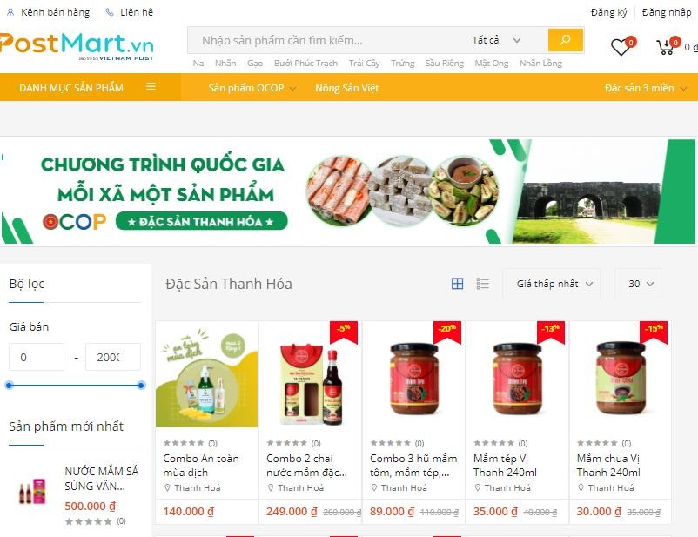
QUY TRÌNH BÁN HÀNG CỦA NHÀ CUNG CẤP:
Bước 1: Khách hàng đặt hàng – tin đặt hàng được đơn vị vận hành tiếp nhận thông tin và xác nhận đơn hàng.
Bước 2: Nhà cung cấp tiếp nhận điều tin – đóng gói và chuẩn bị đơn hàng.
Bước 3: Nhà cung cấp giao hàng cho bộ phận trung chuyển, phân hướng chia chọn đến Bưu Điện tỉnh phát hàng.
Bước 4: Bưu cục Phát vận chuyển hàng – phát hàng tới người nhận và thu tiền COD (nếu có).

Hướng dẫn bán hàng trên postmart.vn (Dành cho người bán hàng)
Để trở thành NCC sản phẩm trên Postmart Người bán sẽ thực hiện các bước sau:
- Điền đầy đủ các thông tin theo trường thông tin trong form Đăng ký
- Ấn "Xác nhận"
- Vào email đã khai ở phần Đăng ký vừa rồi để xem mail xác nhận gửi từ Postmart
- Vào lại web Postmart.vn, phần Kênh người bán để Đăng nhập
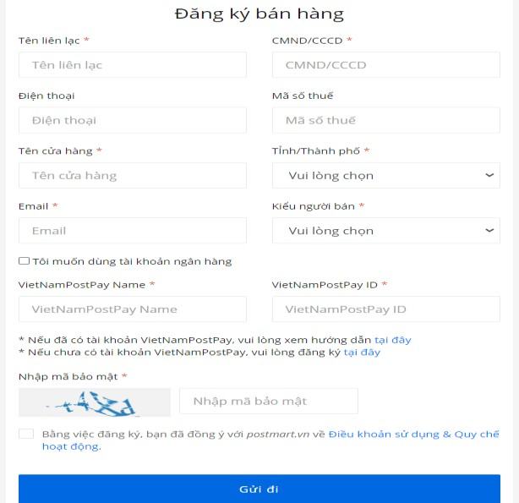
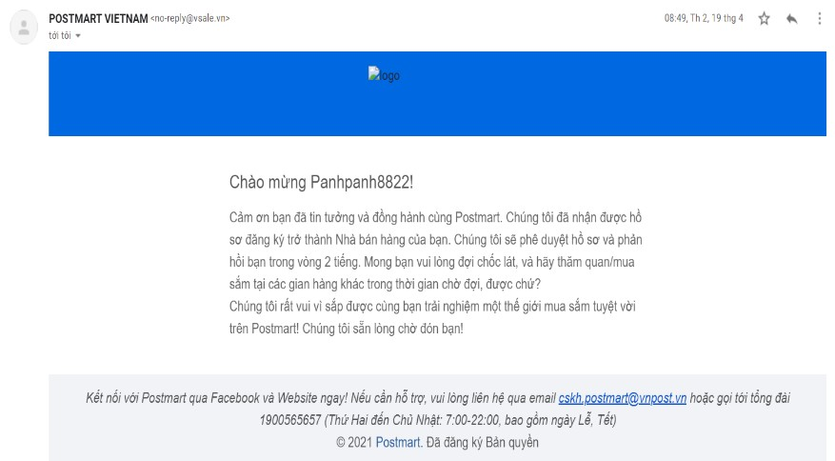
Bước 1: Người bán đăng ký tài khoản theo quy trình trên Postmart. Đầu tiên, người bán cần truy cập vào Kênh bán hàng ở góc trái trên cùng của trang Postmart.vn
Bước 2: Tiếp theo, Nhà Cung Cấp cần điền đầy đủ những thông tin theo form đăng ký sau, – Hoàn tất biểu mẫu và gửi Postmart.
  - Lưu ý ở Bước 2, khi đã điền xong form đăng ký như trên, người bán tìm hiểu các chính sách và chương trình hỗ trợ Người bán, rồi ấn chọn “Gửi đi”.
Bước 3: Truy cập email của NCC đã đăng ký trên form để nhận email xác nhận, lưu ý Postmart tiếp nhận, kiểm tra và xác thực thông tin, tính pháp lý của hồ sơ được người bán cung cấp và sẽ gửi lại emial để xác minh thêm thông tin, đàm phán, ký kết hợp đồng cung ứng dịch vụ Sàn TMĐT.

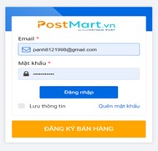
Bước 4: Sau khi đã được phản hồi thành công để xác nhận tên đăng nhập và mật khẩu để đăng nhập, Nhà cung cấp quay trở lại Trang chủ Postmart.vn để tiến hành đăng nhập - nhấn vào Kênh người bán, điền đầy đủ thông tin và ấn “Đăng nhập”

Bước 5: Người bán khi đã có tài khoản sẽ được Postmart tạo gian hàng và Người bán có thể thực hiện đăng tin, mua bán sản phẩm đã đăng trên Postmart.

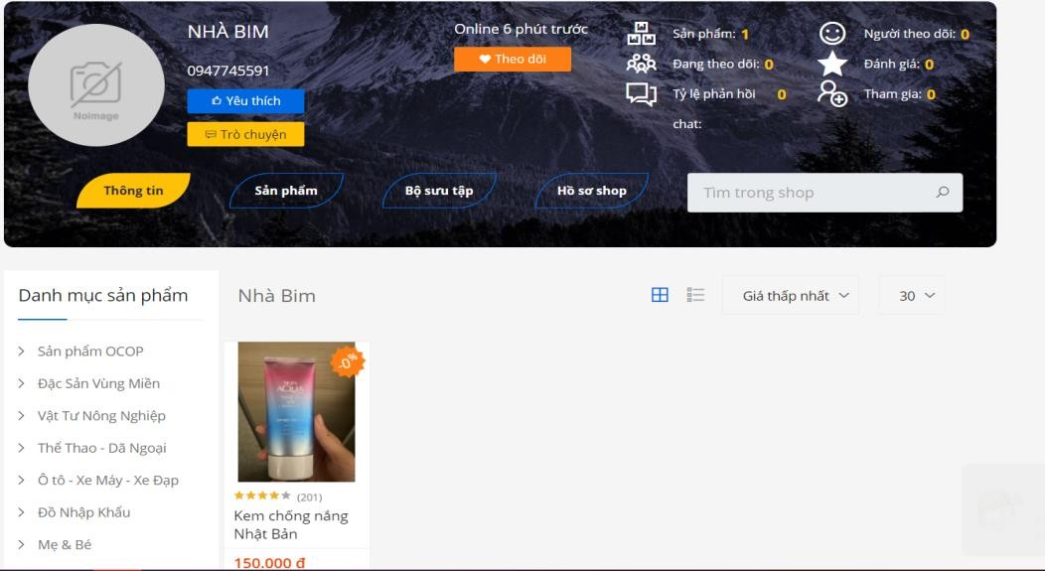

SÀN VOSO.VN – VIETTEL POST

Hướng dẫn mua hàng trên voso.vn (Dành cho người mua)
Để mua hàng trên sàn Voso.vn, khách hàng cần thực hiện các bước sau:

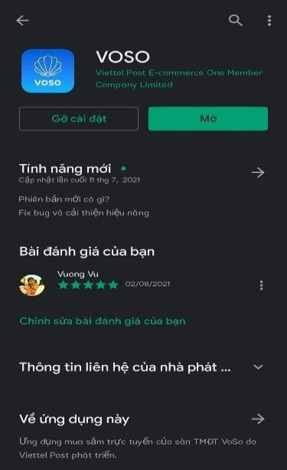
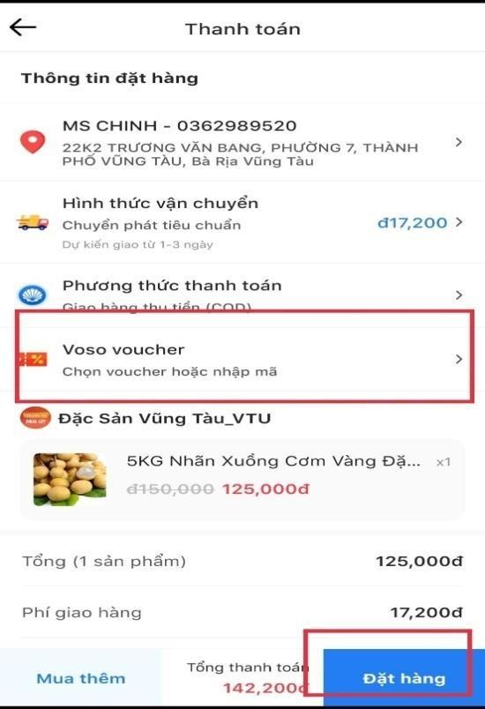
Bước 1: Truy cập vào website: https://voso.vn/, hoặc tải ứng dụng: Voso trên AppStore (IOS)/CH Play (Android)

Bước 2: Tìm kiếm sàn phẩm mà bạn muốn mua và bấm nút “Mua ngay”:
Bước 3: Tại đây bạn điền thông tin nhận hàng, chọn hình thức vận chuyển, hình thức thanh toán, và mã khuyến mại (nếu có).
Bước 4: Bấm “Đặt hàng” để hoàn tất việc đặt đơn hàng trên Voso.vn và truy cập ứng dụng ViettelPost nhằm theo dõi tình trạng đơn hàng.

Hướng dẫn bán hàng trên voso.vn (Dành cho người bán)

Bước 1: Tải app Voso Merchant và đăng ký tài khoản
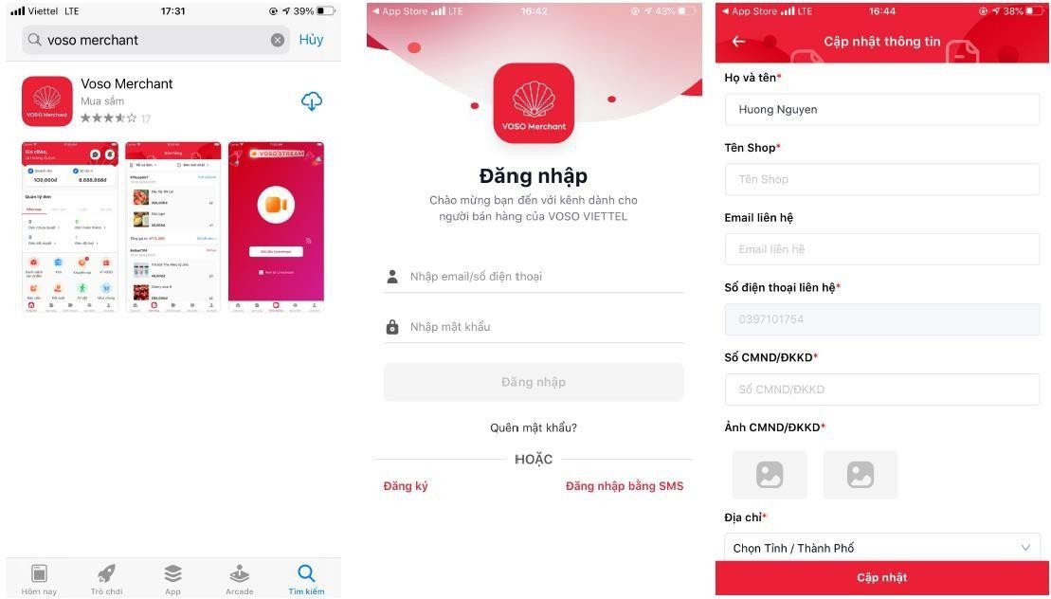
Sau khi điền đầy đủ thông tin các trường (OTP sẽ gửi về mail hoặc số điện thoại).

Bước 2: Tạo kho hàng

Vào tài khoản => Quản lý kho.
(Lưu ý: Cập nhật đúng thông tin kho để khi có đơn hàng sẽ tự động nhảy về kho gần nhất của bạn để tối ưu cước vận chuyển)
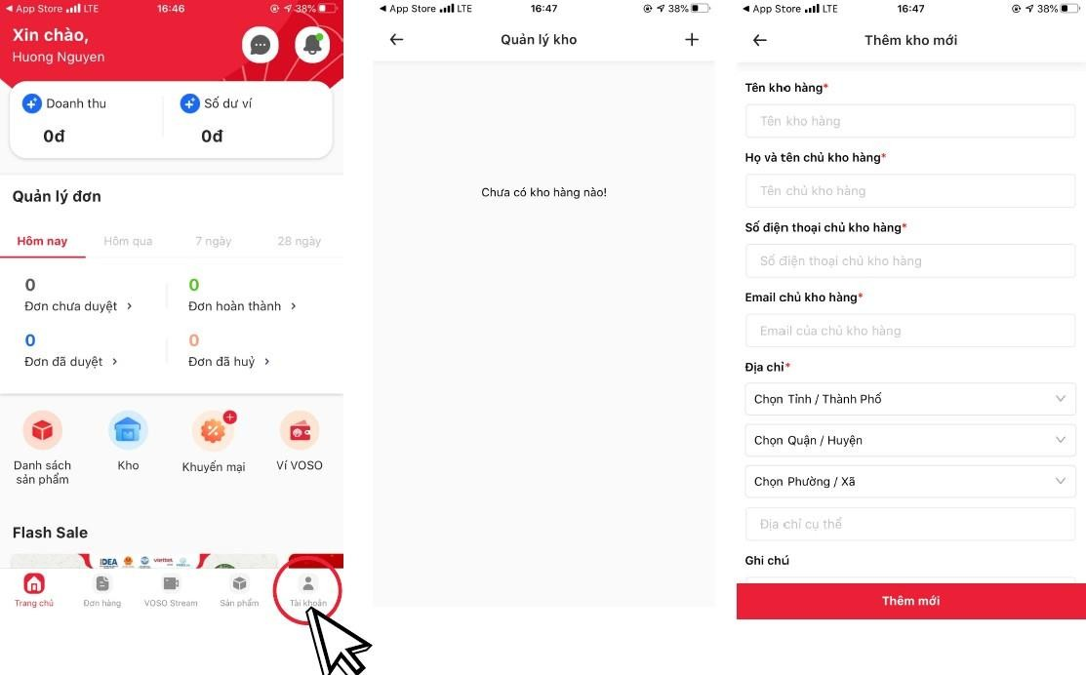

Bước 3: Upload sản phẩm

Chọn sản phẩm sau đó ấn dấu “+” để thêm và điền đầy đủ thông tin sản phẩm.
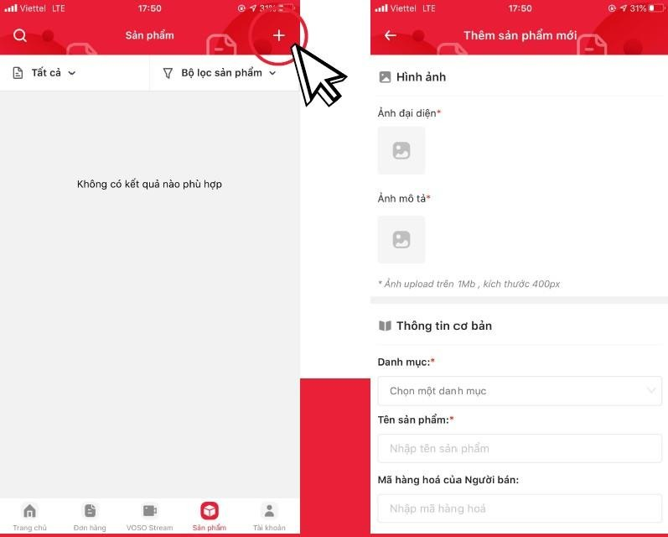

Hướng dẫn Quản lý trên trang mc.voso.vn
Bước 1: Đăng ký/Đăng nhập tài khoản nhà cung cấp trên website: mc.voso.vn
Bước 2: Quản lý đơn hàng: bao gồm các trạng thái Chờ duyệt đơn, Đã duyệt, Chờ xuất kho, đang giao hàng, Đã hoàn thành…
Bước 3: Quản lý thông tin đối soát đơn hàng

